**作业二：采用python语言实现windows命令行调用：**

利用Python内置工具包os.system实现：

**代码部分：**

import os

# 获取IP配置信息

os.system("ipconfig")

# 使用多条命令

os.system('cd ../ && mkdir test')

# 显示目录信息

os.system('dir')

# 创建目录

os.system('md movie music')

# 删除目录

os.system('rd movie')

**运行结果：**

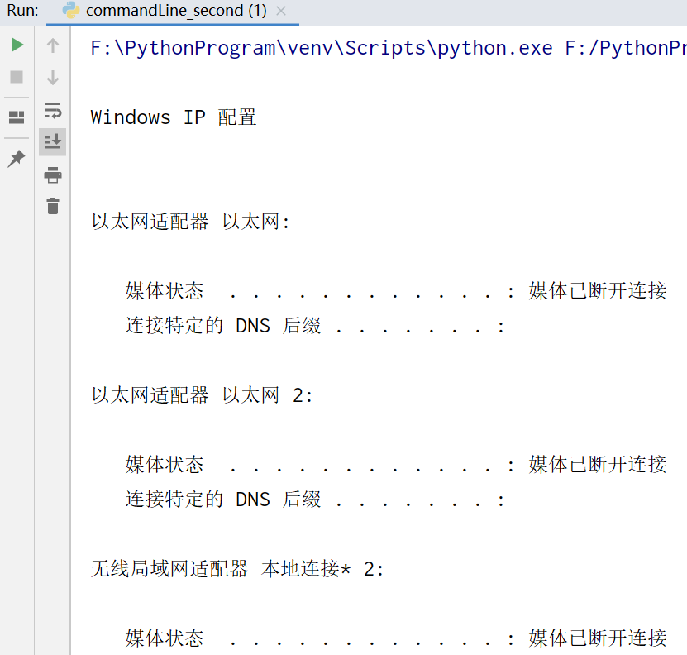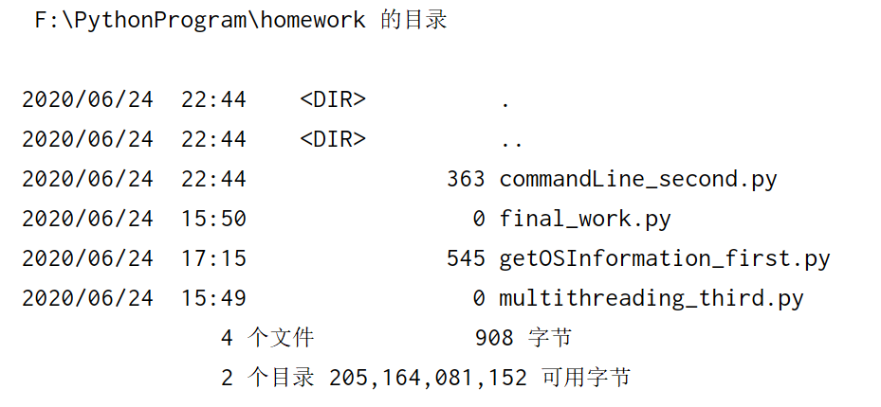

**实验心得：**

通过调用python的os.system内置工具包的接口实现对命令行的调用。通过本次实验掌握了利用os.system实现windos命令行调用的方法，了解了os.system的使用：

基本语法：os.system(‘具体的命令行命令’)

学会了如何在python中使用命令行的基本命令，也学会了多条命令的使用：

基本语法：os.system(‘命令1&&命令2&&命令3....’)

通过网络了解了各种命令的使用